Гуманитарный проект   
государственного учреждения образования «Центр коррекционно-развивающего обучения и реабилитации г.Бобруйска»

|  |  |  |
| --- | --- | --- |
| 1. | Наименование проекта | Инклюзивная площадка |
| 2. | Наименование  организации | Государственное учреждение образования «Центр коррекционно-развивающего обучения и реабилитации г.Бобруйска» |
| 3. | Физический и юридический адрес организации, телефон, факс, адрес электронной почты | 213811 Республика Беларусь, Могилевская область, город Бобруйск, ул. Орджоникидзе, д. 40;  +375 225 780434;  [ckroir@uobobr.gov.by](mailto:ckroir@uobobr.gov.by) |
| 4. | Информация об организации | Миссия: увидеть в каждом ребенке с особенностями возможности для его развития, интеграции и социализации в обществе; изменить отношение общества к людям с инвалидностью.  Цель: реализация образовательной программы специального образования.  Центр создан 11 марта 2000 года. Является учреждением специального образования и оказывает психологическую, медицинскую, педагогическую помощь детям с инвалидностью и их родителям. В центре обучаются дети до 18 лет с аутизмом, интеллектуальной недостаточностью, нарушениями движений, зрения и слуха и обеспечивается охрана их здоровья. С 2000 года учащиеся постоянно участвуют в различных спортивных мероприятиях, соревнованиях по бочче-спорту, по развитию двигательной активности, в конкурсах «Усе разам». Имеют многочисленные награды.  Уникальность учреждения в том, что ранее необучаемые дети стали активно включаться в образовательный процесс, находясь в семье, в обществе, а не в интернатном учреждении.  Сотрудничаем со следующими общественными организациями: Первомайская районная организация г. Бобруйска Республиканского общественного объединения «Белая Русь», Бобруйский городской совет женщин общественного объединения «Белорусский союз женщин», Бобруйская первичная организация «Надежда» общественной организации «Белорусская ассоциация помощи детям-инвалидам и молодым инвалидам», общественное объединение инвалидов «Особый мир».  Ресурсы: общая площадь здания центра – 2360,97 кв.м., земельный участок – 11779 кв.м. Территория оснащена верандами, имеется территория для размещения спортивной площадки. Укрепление здоровья детей и развитие их реабилитационного потенциала является приоритетной задачей центра. Для занятий по медицинской реабилитации функционируют зал лечебной физкультуры, массажный кабинет, бассейн.  Имеем опыт проектной деятельности, осуществляемой в рамках волонтерства: проект «БлагоДарю» (с 2017 года), проект «Инклюзивная площадка» (с 2018 года), проект «Волшебная вода» (с 2019 года). |
| 5. | Руководитель организации | Садовская Инна Эдуардовна, директор,  тел. +375447590443 |
| 6. | Менеджер проекта | Садовская Инна Эдуардовна, директор,  тел. +375447590443 |
| 7. | Прежняя помощь, полученная от других иностранных источников | Сотрудничество с частным лицом, принятым на консульский учет в Швейцарии, по укреплению материально-технической базы центра (7000 долларов); с представителями Китайской Народной Республики, сотрудниками ОАО «Ордена Трудового Красного Знамени «Институт Белгоспроект» по приобретению современного оборудования для обучения детей (15000 долларов) |
| 8. | Требуемая сумма | 50000 долларов / 126500,00 белорусских рублей |
| 9. | Софинансирование | Собственные средства: 500 долларов / 1265,00 белорусских рублей |
| 10. | Срок проекта | 3 года |
| 11. | Цель проекта | Создание условий для расширения инклюзивных практик в городе, для физического развития, обучения совместной игре учащихся без особенностей психофизического развития и с тяжелыми множественными нарушениями психического и физического развития; предоставление каждому ребенку максимальных возможностей для физического развития и социализации |
| 12. | Задачи проекта | Подготовить специалистов по обучению учащихся совместным играм с мячами из числа волонтеров, педагогов учреждений общего среднего образования и центра коррекционно-развивающего обучения и реабилитации;  создать игровую площадку и ресурсный центр в ГУО «Центр коррекционно-развивающего обучения и реабилитации г. Бобруйска» для организации доступного обучения подвижным играм с различными видами мячей;  использовать активные формы работы по формированию у нормально развивающихся учащихся терпимости, сочувствия к детям с особенностями психофизического развития, развитию эмпатии;  организовать регулярную деятельность инклюзивной площадки и ресурсного центра для проведения обучающих занятий подвижным играм с мячами;  организовать информационную городскую кампанию по популяризации среди населения идеи создания инклюзивных площадок для игр с мячами здоровых сверстников и детей с инвалидностью. |
| 13. | Детальное описание деятельности в рамках проекта в соответствии с поставленными задачами | Мероприятия:  проведение анкетирования педагогов и учащихся учреждений общего среднего образования, законных представителей детей по вопросам инклюзивного взаимодействия сверстников;  разработка программы обучения игре с мячами на инклюзивной площадке;  проведение тренингов и обучающих занятий для педагогов;  закупка спортивной площадки с резиновым покрытием, ограждения с 3D панелями с полимерным покрытием, спортивного оборудования, стоек для волейбола, баскетбольных колец, волейбольной сетки, мячей;  подготовка территории для установки спортивной площадки с резиновым покрытием, укладка резинового покрытия, установка ограждения с 3D панелями с полимерным покрытием; установка стоек для волейбола, баскетбольных колец, спортивного оборудования;  еженедельная деятельность инклюзивной площадки и ресурсного центра для проведения обучающих занятий подвижным играм с мячами;  разработка дизайна и изготовление плакатов, буклетов, наружной рекламы;  съемка социального ролика;  проведение итогового анкетирования по результатам реализации проекта.  Целевая группа:  учащиеся центра с тяжелыми множественными нарушениями психического и физического развития (20 человек);  учащиеся учреждений общего среднего образования без особенностей физического развития (200 человек).  Ожидаемые результаты: постоянное обучение игре с мячами и максимально возможное общение детей с тяжелыми и множественными нарушениями психического и физического развития со здоровыми сверстниками.  Ответственное лицо: Садовская Инна Эдуардовна |
| 14. | Обоснование проекта | В городе Бобруйске активно развиваются инклюзивные процессы в образовании детей с особенностями психофизического развития. Однако они мало затрагивают интересы учащихся с тяжелыми и множественными нарушениями психического и физического развития. В то же время и учащиеся учреждений общего среднего образования без особенностей физического развития имеют низкий уровень адаптивных психофизических возможностей, не имеют устойчивого интереса к подвижным совместным играм с мячом, практически не имеют постоянного опыта взаимодействия с детьми с инвалидностью.  Необходимо обеспечить оптимальные условия оздоровительной развивающей среды для повышения адаптивных психофизических возможностей учащихся; создать условия для безопасности при организации подвижных игр; сформировать устойчивый интерес к играм с мячом, толерантное отношение между сверстниками. |
| 15. | Деятельность после окончания проекта | Повысится уровень толерантности в среде подростков учреждений образования до 70%.  У учащихся учреждений общего среднего образования значительно повысится уровень адаптивных психофизических возможностей, появится устойчивый интерес к подвижным совместным играм с мячом со сверстниками.  Увеличится количество педагогов-последователей идеи инклюзивной спортивной площадки.  Распространится идея инклюзивной спортивной площадки в 36 учреждениях общего среднего образования города.  Будут регулярно работать инклюзивная спортивная площадка и ресурсный центр. |
| 16. | Бюджет проекта | Расходы, связанные с реализацией проекта:  игровая площадка с резиновым покрытием, ограждением с 3D панелями с полимерным покрытием и установкой - 30,0 тыс. долларов США;  стойки для волейбола - 0,5 тыс. долларов США;  баскетбольные кольца - 0,25 тыс. долларов США;  волейбольная сетка - 0,25 тыс. долларов США;  мячи - 0,25 тыс. долларов США;  спортивное оборудование – 14,5 тыс. долларов США;  цветной принтер 1 шт. - 1,0 тыс. долларов США;  компьютер 1 шт. - 2,5 тыс. долларов;  перфобиндер (аппарат для брошюровки) - 0,25 тыс. долларов США;  ламинатор - 0,5 тыс. долларов США.  Итого: 50,0 тыс. долларов США |

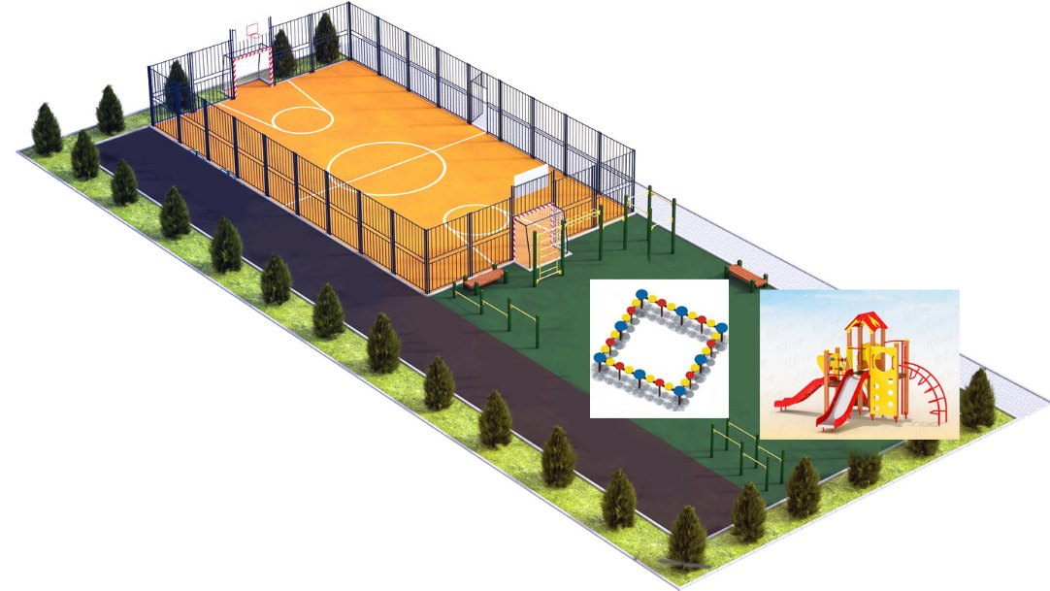

Application for funding of a humanitarian project

|  |  |  |
| --- | --- | --- |
| 1. | Project | Inclusive platform |
| 2. | Name of the organization | State educational institution "“Center for Corrective Development Education and Rehabilitation in Bobruisk» |
| 3. | Physical and legal address of the organization, phone, Fax, e-mail address | 213811 Republic of Belarus, Mogilev region, Bobruisk, Ordzhonikidze str., 40;  +375 225 780434;  [ckroir@uobobr.gov.by](mailto:ckroir@uobobr.gov.by) |
| 4. | Information about the organization | Mission: to see in every child with disabilities opportunities for their development, integration and socialization; to change the attitude of the society to the people with disabilities.  Goal: implementation of the special education program.  The center was established on March 11, 2000. It is a special educational institution that provides psychological, medical, and pedagogical assistance to the disabled children and their parents. The center educates children under 18 years of age with autism, intellectual disability, movement, vision and hearing disorders and provides their health protection. Since 2000, students have been constantly participating in various sports events, bocce sports competitions, motor activity development, and "Use Razam" competitions. They have got numerous awards.  The uniqueness of the institution is that previously unschooled children have become actively involved in the educational process, being in the family, in society, but not in a residential institution.  We cooperate with the following associations: the organization of the Republican public Association "Belaya Rus" in Pervomaiski district of Bobruisk , Bobruisk city women's Council of the public Association "The Belarusian Union of Women", Bobruisk primary organization "Nadezhda" and public organization "Belarusian Association of Assistance to Disabled Children and the Youngsters with Disabilities" public Association of disabled "Special world".  Resources: the total area of the center building is 2360.97 sq. m., the land plot is 11779 sq.m. The territory is equipped with verandas, there is a space for placing a sports ground. Strengthening children's health and developing their rehabilitation potential is a priority task of the center. There is a gym, a massage room, and a swimming pool for medical rehabilitation classes.  We have experience in project activities carried out within the framework of volunteerism: the project "BlagoDaryu" (since 2017), the Inclusive platform project (since 2018), the Magic water project (since 2019). |
| 5. | Head of the organization | Sadovskaya Inna Eduardovna, Headmistress of the State Educational Institution “The Bobruisk Center for Corrective Development Education and Rehabilitation”, +3752944 7590443 |
| 6. | The Project Manager | Sadovskaya Inna Eduardovna, Headmistress of the State Educational Institution “The Bobruisk Center for Corrective Development Education and Rehabilitation”, +3752944 7590443 |
| 7. | Previous assistance received from other foreign sources | Collaboration with a private individual with consular registration in Switzerland to strengthen the material and technical base of the center ($ 7,000); with the representatives of the People's Republic of China, employees of the Order of the Red Banner Belgosproject Institute of OJSC for the purchase of modern equipment for teaching children ($ 15,000) |
| 8. | The Amount Required | 50000(in USD)/ 126500,00 (in Belarusian roubles) |
| 9. | Co-funding | Own Funds: 500(in USD) / 1265,00 (in Belarusian roubles) |
| 10. | Project implementation period | 2 years |
| 11. | The aim of the project | To provide conditions for the spreading inclusive practices in the city, for physical development, teaching students without special features of psychophysical development to play with severe multiple disorders of mental and physical development pupils; to provide each child with maximum opportunities for physical development and socialization |
| 12. | Tasks planned for implementation within the framework of the project | To train volunteer specialists to teach students to play ball games, the teachers of the institutions of general secondary education and the center for correction and development training and rehabilitation;  to build a playground and create a resource center in the state educational institution “The Bobruisk Center for Corrective Development Education and Rehabilitation and organize accessible training in outdoor games with various types of balls;  to use active forms of work to develop tolerance among ordinary students, sympathy for children with special needs, to develop empathy;  to organize regular activities of an inclusive platform and resource center for conducting training sessions for outdoor games with balls  to organize an informational city campaign to popularize the idea of ​​creating inclusive playgrounds (platforms) for ball games of healthy peers and children with disabilities. |
| 13 | The detailed description of the activities in the frame of the project in accordance with the tasks put | Actions:  Carrying out a questionnaire of teachers and pupils of general secondary education institutions, legal representatives of children on the problems of inclusive cooperation of peers;  working out the programme of teaching to play with a ball on the inclusive playground;  training courses for the teachers;  purchasing a sports-ground with rubber coating, fences with 3D polymer coated panels, sports equipment, volleyball racks, basketball rings, volleyball nets, balls;  preparing the territory to install a sports-ground with rubber coating, rubber coating, fences with 3D polymer coated panels, volleyball racks, basketball rings, sports equipment;  everyday functioning of the inclusive playground and the resource centre for conducting training active ball-games sessions  designing and producing placards, booklets, outdoor advertising;  shooting a social video;  carrying out a final questionnaire on the results of the project implementation;  Target group:  The pupils with severe and multiple mental and physical disorders (20 people);  general secondary education institution pupils without any physical development features (200 people);  Expected results: permanent teaching to play ball-games and maximum possible socializing with severe and multiple mental and physical disorders pupils and healthy peers;  Person in charge: Sadovskaya Inna Eduardovna |
| 14 | Project Support | In the town of Bobruisk, inclusive process concerning the education of children with special features in psychophysical development is actively developing. However, it is slightly related to the interests of pupils with severe and multiple disorders of mental and physical development. At the same time, pupils of general secondary educational institutions who have no special features of physical development master a low level of adaptive psychophysical abilities, have no sustained interest in outdoor team ball games, and practically have no constant experience in interacting with disabled children.  It is necessary to provide optimal conditions for a healthy developmental environment to increase pupils’ adaptive psychophysical abilities; to create the conditions for security in organizing outdoor games; to form an abiding interest in ball games among students, tolerant relationship between peers. |
| 15 | Activities when the project is over | Teenagers’ tolerance level in educational institutions will increase up to 70%.  The level of general secondary education pupils’ adaptive psychophysical abilities will significantly increase; there will be a steady interest in outdoor team ball games with peers.  The number of educators who follow the idea of an inclusive playground will increase.  The idea of an inclusive sports ground will be adapted in 36 institutions of general secondary education of the town.  An inclusive sports ground and a resource center will operate on regular basis. |
| 16 | The budget of the project | Project implementation сosts:  a playground with a rubber coating, a fence with 3D panels with a polymer coating and installation - 30.0 thousand US dollars;  volleyball racks - 0.5 thousand US dollars;  basketball rings - 0.25 thousand US dollars;  volleyball net - 0.25 thousand US dollars;  balls - 0.25 thousand US dollars;  sports equipment - 14.5 thousand US dollars;  color printer 1 pc. - 1.0 thousand US dollars;  computer 1 pc - 2.5 thousand dollars;  perfobinder (binding machine) - 0.25 thousand US dollars;  Laminator - 0.5 thousand US dollars.  Total: 50.0 thousand US dollars |

